Trường THPT Nguyễn Văn Cừ
ĐỀ KIỂM TRA HỌC KỲ I KHỐI 10( NĂM HỌC 2014-2015)
Môn: Vật lý - Thời gian : 45 phút
I/ LÝ THUYẾT
- Quán tính là gì? (1 điểm)
- Phát biểu và viết hệ thức định luật III Niu-Tơn? (1 điểm)
- Phát biểu và viêt công thức của lực hướng tâm? (1 điểm)
- Phát biểu quy tắc tổng hợp lực song song cùng chiều. (1đ)
II / BÀI TẬP
A/ PHẦN CHUNG (dành cho tất cả các học sinh)
Câu 5 (2 điểm): Một xe có khối lượng 2 tấn đang đứng yên thì bị kéo bởi một lực F và chuyển động thẳng nhanh dần đều. Sau khi đi được 200m, xe đạt vận tốc 72 km/h. Hệ số ma sát giữa xe và mặt đường là 0,05. Lấy g=10 m/s².
a/ Tính F.
b/ Khi đạt vận tốc 72 km/h thì xe tắt máy. Tính thời gian xe đi thêm được cho đến khi dừng lại.
Câu 6. Một lò xo có khôi lượng không đáng kể, chiều dài tự nhiên l_{o}= 25cm. Treo lò xo thẳng đứng và móc vào đầu dưới của lò xo một vật có khối lượng m₁= 20g thì lò xo dãn ra một đoạn bằng 5mm. cho g = 10m/s².
- Tính độ cứng của lò xo? (1đ)
- Nếu treo vào một vật m₂ = 100g thì chiều dài của lò xo là bao nhiêu? (1đ)
B/ PHẦN RIÊNG (học sinh chọn một trong hai phần)
(Phần dành cho chương trình chuẩn)
Câu 7 (2 điểm): Một thanh AB dài 1m,nặng 2 kg, trọng tâm G cách đầu A 0,2 m. Trục quay qua điểm tựa O cách đầu A 0,4 m.Treo vào đầu B một vật có khối lượng 3 kg. Tính khối lượng vật treo vào đầu A để thanh AB cân bằng.
A O B

m₂
m₁

(Phần dành cho chương trình nâng cao)
Câu 8: Một ôtô có khối lượng 2 tấn chuyển động trên một chiếc cầu với vận tốc không đổi là 36 km/h. Bỏ qua ma sát. Lấy g=10m/s². Tính lực nén của ô tô lên cầu khi
a/ Cầu võng lên với bán kính 50 m
b/ Cầu võng xuống với bán kính 50 m.
--HẾT--

Trường THPT Nguyễn Văn Cừ
m₁
ĐÁP ÁN KIỂM TRA HỌC KỲ I KHỐI 10( NĂM HỌC 2014-2015)
Môn: Vật lý - Thời gian : 45 phút
I/ LÝ THUYẾT
Câu 1. Quán tính là gì? (1 điểm)
Quán tính là tính chất của mọi vật có xu hướng bảo toàn vận tốc cả về hướng và độ lớn.
Câu 2. Phát biểu và viết hệ thức định luật III Niu-Tơn? (1 điểm)
Trong mọi trường hợp, khi vật A tác dụng lên vật B một lực thì vật B cũng tác dụng lại vật A một lực, hai lực này cùng giá, cùng độ lớn nhưng ngược chiều.
Câu 3. Phát biểu và viêt công thức của lực hướng tâm? (1 điểm)
Lực(hay hợp lực của các lực) tác dụng vào vật chuyển động tròn đều và gây ra cho vật gia tốc hướng tâm gọi là lực hướng tâm. (0,75 điểm)
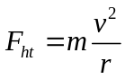 (0,25 điểm)
Câu 4.Phát biểu quy tắc tổng hợp lực song song cùng chiều. (1đ)
Hợp lực của hai lực song song cùng chiều là một lực song song, cùng chiều và có độ lớn bằng tổng các độ lớn của hai lực ấy.
Giá của hợp lực chia khoảng cách giữa hai giá của hai lực song song thành những đoạn tỉ lệ nghịch với độ lớn của hai lực ấy.
F = F₁ + F₂ ; 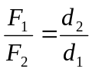 (chia trong)
II / BÀI TẬP
A/ PHẦN CHUNG (dành cho tất cả các học sinh)
Câu 5 (2 điểm): Một xe có khối lượng 2 tấn đang đứng yên thì bị kéo bởi một lực F và chuyển động thẳng nhanh dần đều. Sau khi đi được 200m, xe đạt vận tốc 72 km/h. Hệ số ma sát giữa xe và mặt đường là 0,05. Lấy g=10 m/s².
a/ Tính F.
- Tính 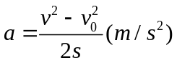(0,25 điểm)
- Vẽ hình và viết biểu thức định luật II Niuton : 0,25 điểm
- Chọn chiều dương cùng chiều chuyển động. Chiếu biểu thức định luật II lên chiều dương: F-F_{ms}=ma (0,25 điểm)
- Giải được F=3000 N(0,25 điểm)
b/ Khi đạt vận tốc 72 km/h thì xe tắt máy. Tính thời gian xe đi thêm được cho đến khi dừng lại.
*Ta có: -F_{ms}=ma’ =>a’=-0,5 m/s².(0,5 điểm)
*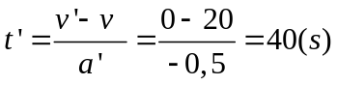 (0,5 điểm)
Câu 6. Một lò xo có khôi lượng không đáng kể, chiều dài tự nhiên l_{o}= 25cm. Treo lò xo thẳng đứng và móc vào đầu dưới của lò xo một vật có khối lượng m₁= 20g thì lò xo dãn ra một đoạn bằng 5mm. cho g = 10m/s².
- Tính độ cứng của lò xo? (1đ)
- Nếu treo vào một vật m₂ = 100g thì chiều dài của lò xo là bao nhiêu? (1đ)
Đáp án
Độ cứng: 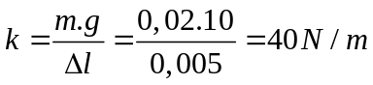
Chiều dài: 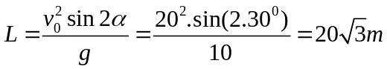
B/ PHẦN RIÊNG (học sinh chọn một trong hai phần)
(Phần dành cho chương trình chuẩn)
Câu 7 (2 điểm): Một thanh AB dài 1m,nặng 2 kg, trọng tâm G cách đầu A 0,2 m. Trục quay qua điểm tựa O cách đầu A 0,4 m.Treo vào đầu B một vật có khối lượng 3 kg. Tính khối lượng vật treo vào đầu A để thanh AB cân bằng.

A O B

m₂
m₁

Quy tắc momen: M_{P1}+M_{P}=M_{P2} (0,5 điểm)
P₁.d₁+P.d=P₂.d₂ (0,5 điểm)
m₁.g.d₁+m.g.d=m₂.g.d₂(0,25 điểm)
m₁.OA+m.OG=m₂.OB(0,25 điểm)
=>m₁=3,5kg (0,5 điểm)
(Phần dành cho chương trình nâng cao)
Câu 8: Một ôtô có khối lượng 2 tấn chuyển động trên một chiếc cầu với vận tốc không đổi là 36 km/h. Bỏ qua ma sát. Lấy g=10m/s². Tính lực nén của ô tô lên cầu khi cầu võng xuống với bán kính 50 m và khi cầu vồng lên với bán kính 50 m.

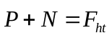 (0,5 điểm)
Khi cầu vồng lên: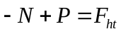(0,25 điểm)
=>N= - F_{ht}+P (0,25 điểm)
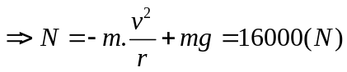(0,25 điểm)
Khi cầu võng xuống: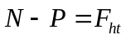(0,25 điểm)

=>N=F_{ht}+P(0,25 điểm)
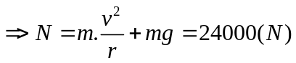(0,25 điểm)

m₁

